Управление образования Администрации города Когалыма
Муниципальное автономное дошкольное образовательное учреждение «Колокольчик»

Окружной конкурс на звание «Эколог Югры - 2016»

ПРОЕКТ
«Загадки Матушки природы»

Автор проекта:
Карпенко ДомникаСаввовна,
воспитатель МАДОУ «Колокольчик»

Когалым, 2016г.

Содержание

Пояснительная записка 3
Механизм реализации проекта 5
Выводы 18
Источники используемой литературы 23
Приложения 25

Пояснительная записка
Мы столь радикально изменили нашу среду,
что теперь для того, чтобы существовать в
этой среде, мы должны изменить себя.
Норберт Винер[1]
Паспорт проекта
Проект может быть использован при работе ДОУ по программе «От рождения до школы» (под ред. Н.Е. Вераксы, Т.С. Комаровой, М.А. Васильевой, М.: «мозаика- синтез 2011) и соответствует Федеральным государственным требованиям к структуре основной общеобразовательной программы дошкольного образования.
Вид проекта: информационно- практико- ориентированный;
Продолжительность- долгосрочный.
Участники проекта: дети от 3-х до 7 лет, родители воспитанников, педагоги и специалисты ДОУ.
Роль воспитателя. Воспитатель выступает в данном проекте в нескольких ролях: разработчик проекта, руководитель проекта, организатор мероприятий, участник проекта.
Охватываемые образовательные области (далее ОО): «Познание», «Коммуникация», «Чтение художественной литературы», «Художественное творчество», «Соцализация», «Физическая культура», «Здоровье».
Актуальность проекта
В современном мире проблемы взаимоотношения человека с окружающей средой становятся всё более актуальными. Это обусловлено сложностью и серьезностью не только сложившейся экологической ситуацией, но и кризисным состоянием самого человека, его духовным оскуднением.
Идеи природосообразности, экологии в воспитании не являются для педагогики чем-то новым, они проходят красной нитью через все прогрессивные, гуманистические педагогические учения [2]. Экологические проблемы в педагогике рассматривались, прежде всего, как глубинные связи человека с природой.
Сейчас как никогда становятся актуальными проблемы социально-экологического воспитания детей дошкольного возраста. Именно в этот период необходимо начинать формирование представлений, которые являются основой систематизированных знаний о взаимодействии человеческого общества с окружающей средой.Детский сад сегодня - это образовательное учреждение, обеспечивающее физкультурно-оздоровительное, познавательно - речевое, художественно -эстетическое, социально-личностное развитие детей.Экологоориентрованное направление можно выделить отдельно, и в тоже время оно интегрировано входит в каждое из вышеперечисленных направлений, так как имеет огромное влияние на интеллектуальное, творческое и нравственное воспитание, формирующее современную образованную личность[3]. Поэтому одним из приоритетных направлений деятельности группы: «Теремок» было избрано экологическое воспитание детей, в рамках которого организована работа по созданию проекта «Загадки Матушки природы».
Цель:создание интерактивного дидактического пособия «Загадки матушки природы» для познавательно - речевого развития и экологического воспитания дошкольников.
Задачи:
- формирование у детей и родителей чувства сопричастности ко всему живому;
- формирование знаний детей о связях между сезонными изменениями в природе, в образе жизни птиц, животных и насекомых;
- формирование у детей следующих способностей: наблюдать, сравнивать, находить признаки сходства, делать выводы;
- активизировать и пополнить лингвистический запас воспитанников;
- развитие слухового и зрительного внимания, восприятия, мелкой моторики;
- закрепление представлений детей об основных признаках всех времен года;
- воспитание любви к природе, желания беречь и охранять её.
Ожидаемые результаты
Воспитанники:
- получат представления об изменениях, происходящих во всех временах года;
- познакомятся с названиями, свойствами и функциями растений, растущих на территории детского сада;
- поймут взаимосвязь и принципы взаимодействия в природе, что поспособствует более бережномуих отношению к растениям, животным, птицам, насекомым;
- научатся ухаживать за комнатными и уличными растениями;
- у детей будут сформированы элементарные экологические знания и культура поведения в природе;
- получат знания о природе родного города;
- сформируетсяинтерес к исследовательско - практической деятельности через проведение опытов.
Родители:
- обогатятсвои знаний в сфере окружающей среды и экологии;
- получат практические рекомендации по развитию у ребёнка потребности к познанию, общению с взрослыми и сверстниками через совместную проектную деятельность;
- узнают о свойствах и способах использования некоторых целебных растений для оздоровления детей.
Педагоги:
- получат опыт по ведению проектной деятельности как одного из видов инновации;
- расширят свойкругозор и повысят уровень своей экологической культуры;
- повысят уровень своего мастерства в организации активных форм сотрудничества с семьей.
Общие:
- создание единого воспитательно-образовательного пространства ДОУ и семьи по экологическому воспитанию дошкольников;
- совместная деятельность поспособствует укреплению детско-родительских отношений;
- пополнится развивающая среда в группе;
- облагородится территория ДОУ;
- создание интерактивного дидактического пособия путём систематизации и полученных материалов и продуктов проектной деятельности.

Механизм реализации проекта
Для реализации проекта необходимо провести ряд мероприятий с участниками: детьми, родителями и специалистами ДОУ.
Этапы работы над проектом:
I этап  - Постановка проблемного вопроса оэкологическом состоянии окружающей среды перед участниками данного проекта.  - Постановка целей и задач проекта.  - Составления плана мероприятий. | Участники:  воспитанники,  родители,  специалисты ДОУ.
II этап  - Проведение мероприятий с участниками проекта.  - Анализ результатов. | Участники:  воспитанники,  родители.
III этап  Создание дидактического пособия «Загадки матушки природы» | Участники:  воспитанники,  родители,  специалисты ДОУ.

I этап
Так как воспитанники детского сада еще, в силу своего возраста, не могут самостоятельно выполнять некоторые поставленные задачи, возникает необходимость к реализации данного проекта приобщать родителей.
На данном этапе педагогу необходимо ввести родителей в проблему, ознакомить с планом реализации проекта, продемонстрировать имеющийся материал, дать рекомендации по индивидуальной работе с ребенком дома.Для этого используется такая форма работы с родителями как родительское собрание.
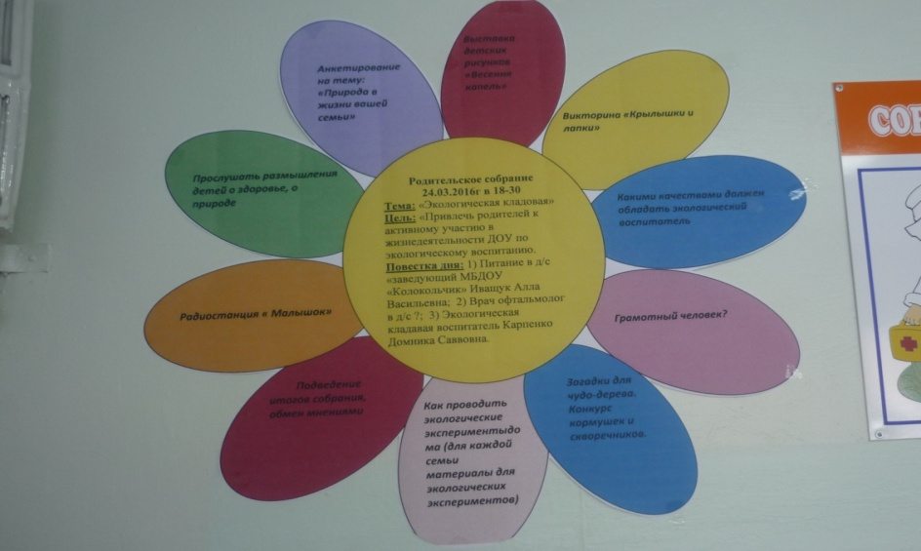
(фото 1)
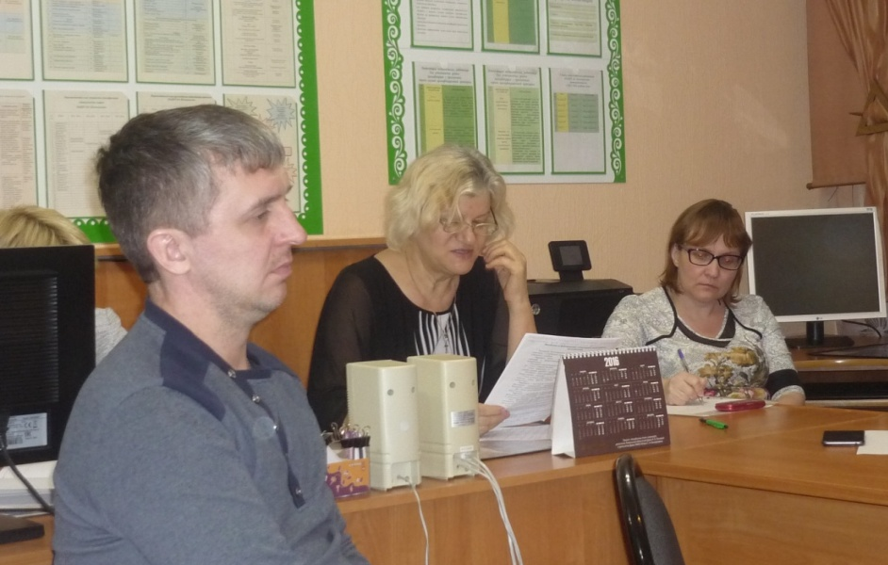
(фото2)

С детьми на данном этапе проводятся беседы на тему окружающей среды с целью выявления уровня знаний по данному вопросу.
II этап
Этот этап является основным для достижения поставленной цели и задач.
Были проведены следующие мероприятия с воспитанниками по темам, связанным с окружающей средой:
- Беседы. «Что ты видишь за окном?», «Кто будет, если человек посадит дерево в лесу, в парке?» (появится новые дома и столовые для животных и птиц). Беседа «Красная книга». Постановка проблемного вопроса и его решение: что будет с каждым из животных, если исчезнет его берлога, или, что будет с дятлом, если срубить елочку, исчезнет его «столовая», он должен будет искать новое дерево, на котором живут насекомые и их личинки. Или другой вариант: если срубить не одну ель, а весь ельник - и дятел не может найти другую столовую (вывод- дятел погибнет от голода) Беседа на тему: «Зима», «Весна», «Лето», «Осень».
- Экологический тренинг по теме: «Вы хотели бы почувствовать себя деревом?».
- Психологические разгрузки « Мы будем внимательны ко всему живому на нашей планете Земля и будем с друзьями оберегать все живое на Земле».
- Пальчиковые игра «Десять птичек - стайка».
- Игры «Шестиногие малыши», «Деревья для бельчат, зайчат», «Сидит белка на тележке» (рассматривание игрушки «Пестрый дятел»), «Дед Мороз спешит на елку», «Про зайчат девочек», «Про зайчат мальчиков»
- Физкультминутки экологической направленности.
- Викторины. Викторина «Крылышки и лапки»(Приложение 2)
- Рисование:
- «В январе, в январе, много снега во дворе…», «Идет дождь»- рисование деревьев.
- «Подкормим птиц зимой». Цель: закреплять знания детей о зимних явлениях природы, формировать желание подкормить птиц зимой.
- Ручной труд:
- «Подснежники», «Выложи солнышко из палочек». Игра с вертушками и листочками;
- обучение детей технике оригами («жаворонки- грачи»);
- коллективная лепка «Червячков для цыплят»;
- панно «Наш край»;
- аппликация «Край сибирский, край родной». Коллективная аппликации «Грачи прилетели», «Весенняя капель»;
- конструирование из геометрических фигур.
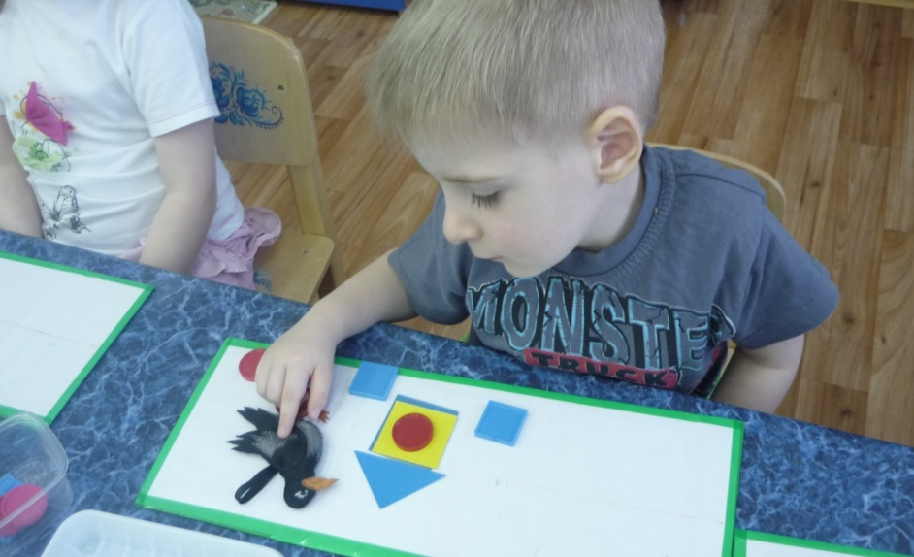
(фото 3)
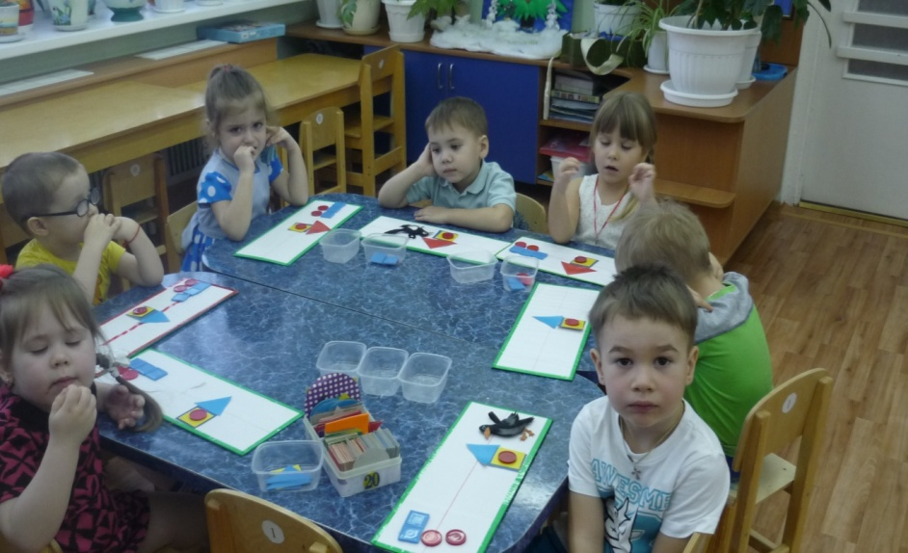
(фото 4)

- Воспитание экологической культуры детей через ознакомление с произведениями искусства и обучение их анализу: картина «Мой сибирский край» картина «Весна красна»

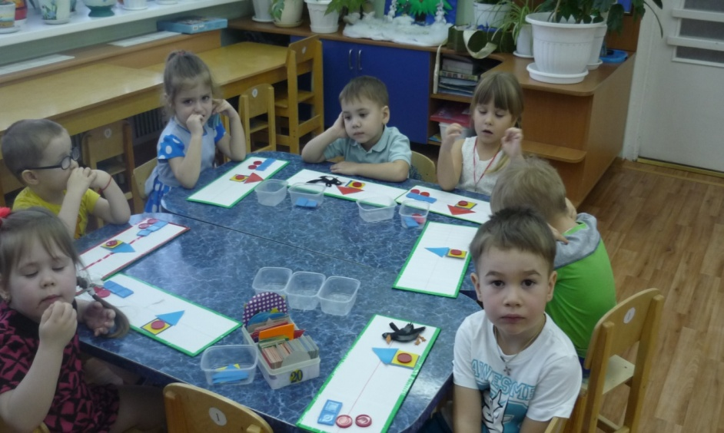
(фото 5)

- Обязательными мероприятиями для полноценного экологического воспитания в любом возрасте являются прогулки и экскурсии, во время которых с детьми проводятся познавательные беседы.

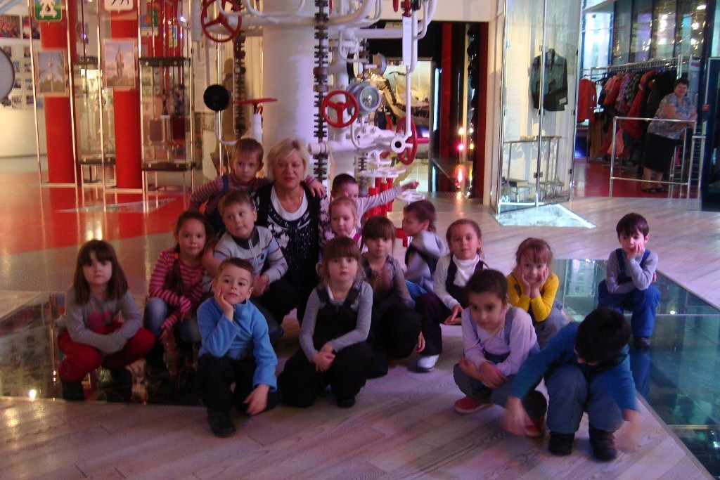
(фото 6)
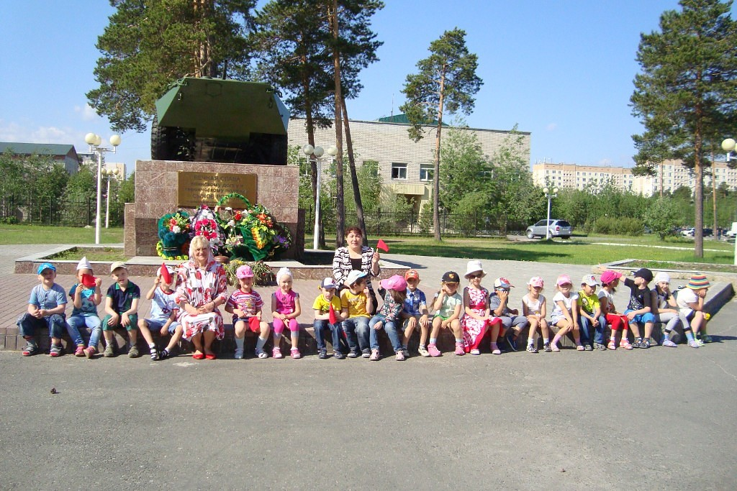
(фото 7)

Так как основным видом учебной деятельности в дошкольном возрасте является игра, то большую часть мероприятий проводилось в игровой форме: сюжетно ролевые игры. «Наш зайчонок заболел», «Шофер», «Строители», «Больница», «Парикмахерская», Инсценировка сюжета «Мы хотим, чтоб птицы пели»
Занятие «Экологическая тропа» проводилось в игровой форме. Основные задачи занятия - расширять знания детей о растениях, формировать бережное отношение к ним. Дать представления о посадке деревьев. Воспитать любовь к природе, желание ее беречь и охранять.
- Работа над пословицей: игра «Повтори пословицу» (Приложение 2)
- Загадки длячудо – дерева. (Приложение 2)
- Разучивание стихов: «Россия», «Мы хотим, чтоб птицы пели», «Как бы деревья шумели зеленой листвой» М.К. Вагатовой, «Наряд северянки» М.К. Вагатовой, «На плечах Земли- Матери, «Притих об оленя».
- Оформление экологической экспозиции выставки- форума «Образование Югры».
- Проведение познавательных занятий. Основные задачи таких занятий:дать детям общее представление о птицах, как птицы передвигаются, дать представление о деревьях, о травянистых растениях, формировать понятие о том, что для жизни на Земле нужно солнце, дать элементарные представления о свойствах воды, песка, снега.
- С детьми старшего дошкольного возраста и их родителями проводились экологическиефотоконкурсы и фотовыставки: «Счастливое детство» и «Зимние забавы»
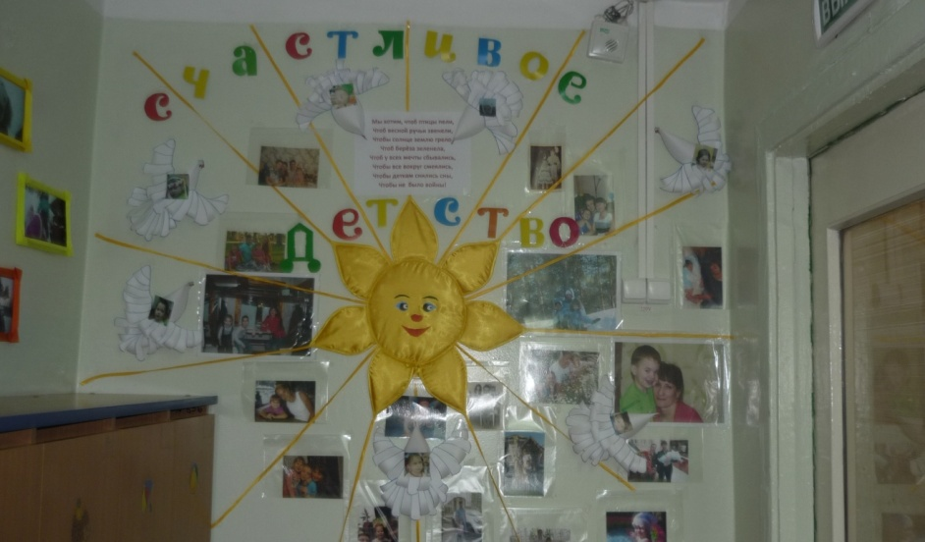
(фото 8)
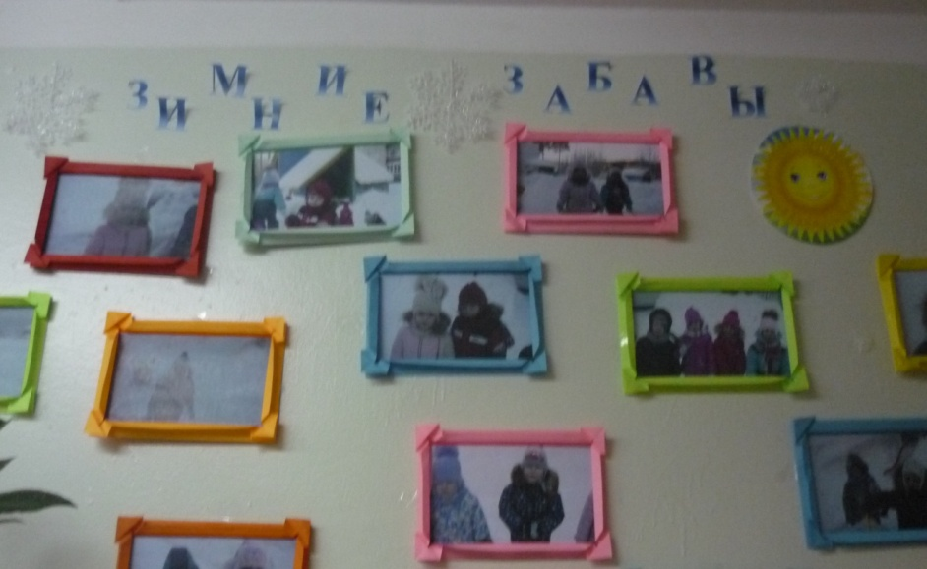
(фото 9)
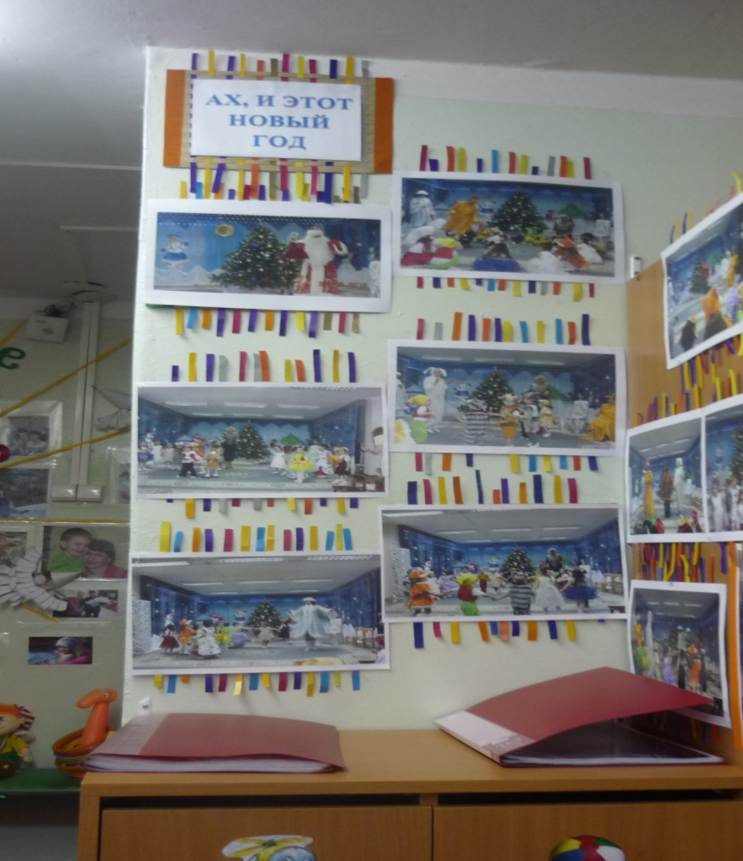
(фото 10)
- Каждый год врамка ДОУ мы проводим экологические акции и конкурсы «Покормите птиц зимой» и «Построй птицам на дом».
Конкурс кормушек
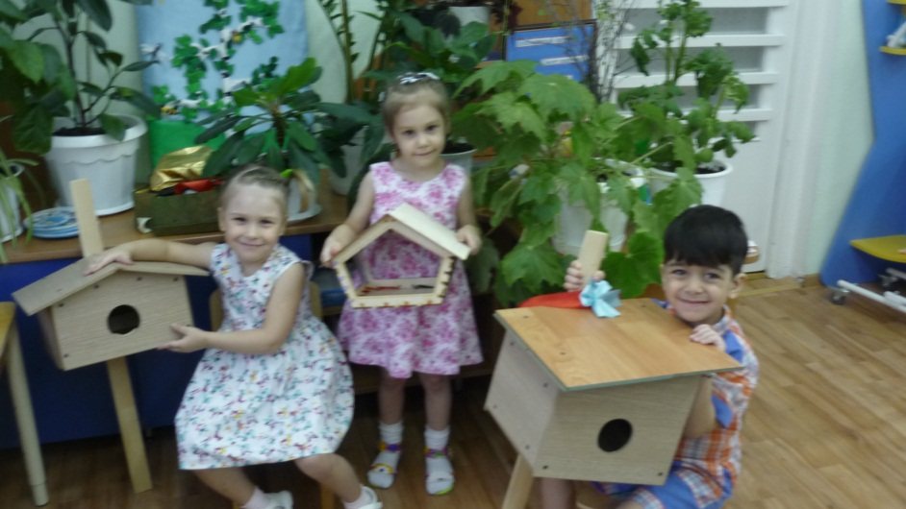
(фото 11)
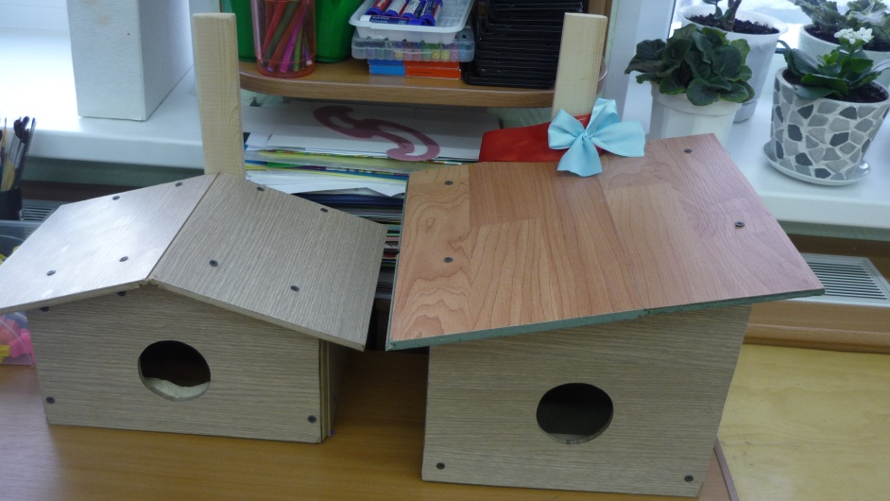
(фото 12)
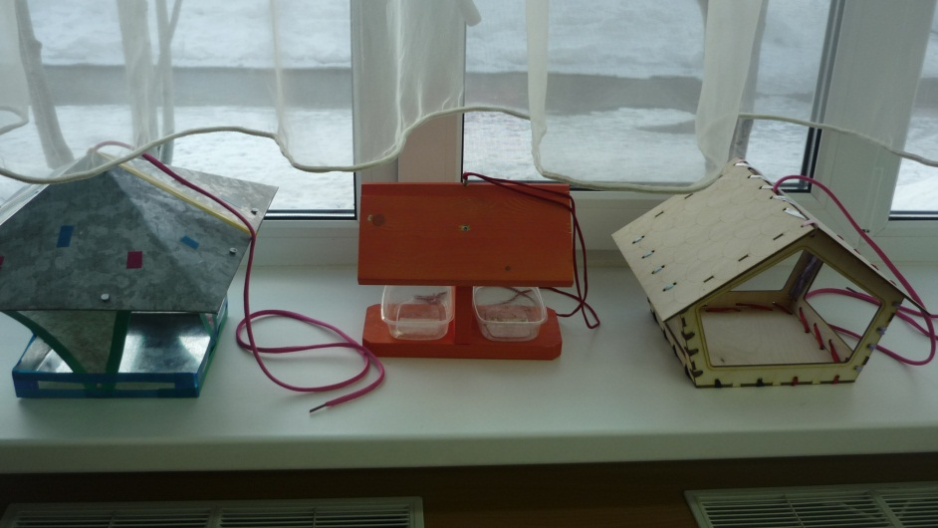
(фото 13)
Проведение праздников «В гостях у бабушки». Продолжать знакомить детей с домашними животными и их детенышами, формировать заботливое отношение к домашним животным «Радуга- дуга», День Земли.
- Так же в рамках проекта проводиласьэстафета «Экологическая тропа». Основная задача эстафеты - дать представление о посадке деревьев: хороводный танец «Во поле береза стояла», «По малинку в сад пойдем», «Лен на луг ходили», «На лесной лужайке».
- Дети с родителями проводили эксперименты с водой.
- Проведение опыта «Как летят семена ели, сосны, и кто им в этом помогает?»
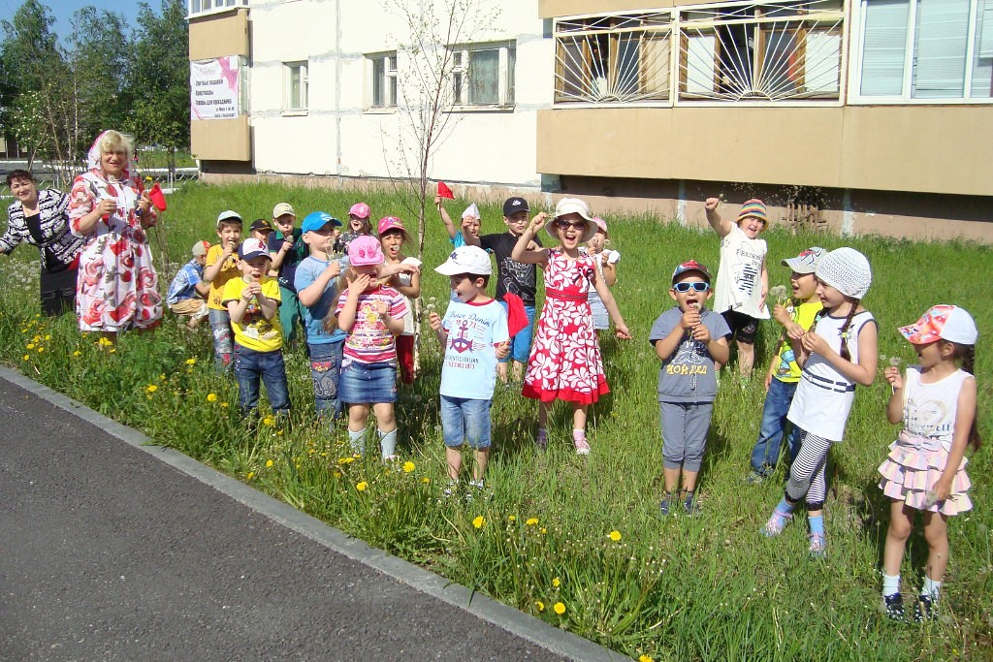
(фото 14)
Описание опыта: дать детям (из коллекции семян) по одному летающему и по одному нелетающему семени. Поднять руки как можно выше и одновременно отпустить оба семени из рук (например, семя ели).
Опыт «Как маскируются животные».
С детьми среднего и старшего дошкольного возраста проводились непосредственно практические занятия. Мы с ребятами выращивали лук, морковь, картофель, саженцы различных овощей и цветов. В группе был организован уголок – огород. Летом выращенные нами саженцы были посажены на территории нашего детского сада.
Выращенные нами клумбы не только придавали эстетичный и облагороженный вид территории нашего детского сада, но и дали богатый практический опыт детям и родителям по выращиванию и высадке растений.
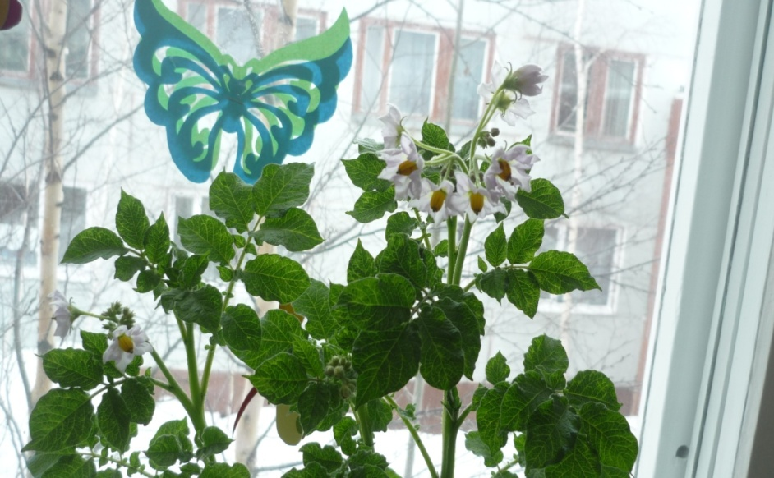
(фото 15)
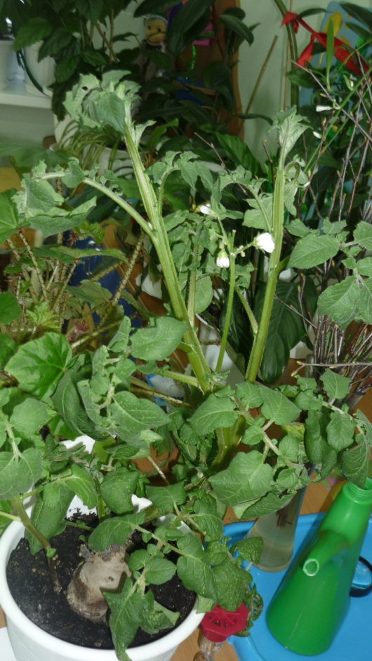
(фото 16)
Мероприятия с родителями и сотрудниками (специалистами ДОУ)
С родителями воспитанников повсеместно проводились беседы о пользе экологического воспитания детей. Например: игра- дискуссия с родителями. Так же родители привлекались к организации всевозможных экологических выставок (фотовыставки, совместные творческие работы родителей и детей).
Проводились мастер-классы для родителей «Как проводить экологические эксперименты дома». «Экологический эксперимент как мотивация для развития познавательных способностей ребенка»
С родителями и сотрудниками ДОУ каждый год организуются экологические десанты на территории детского сада (уборка территорий, высадка деревьев, кустарников, цветов, удобрение почвы).
III этап
По результатам проведенных мероприятий участникам было предложено совместными усилиями создать «игровой поле» для детей экологической направленности. В ходе дискуссий родилась идея создания интерактивного дидактического пособия, которое бы способствовало всестороннему развитию ребенка «Загадки Матушки природы». В создании данного игрового поля были задействованы все участники проекта: воспитанники, родители, воспитатель, некоторые специалисты детского сада.
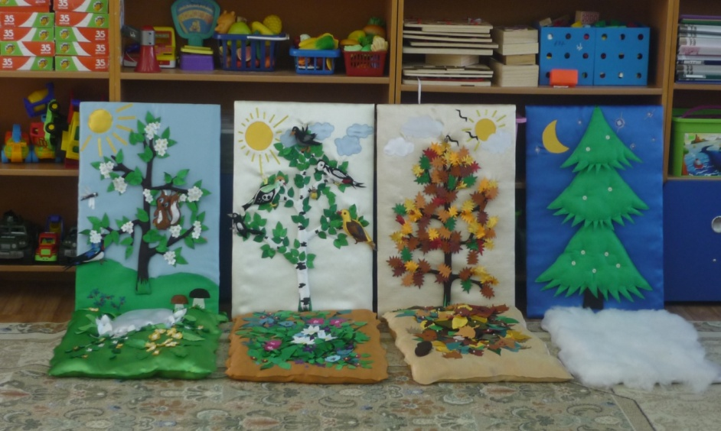
(фото 17)
Цель данного пособия:обучение детей умению устанавливать связи между сезонными изменениями в природе, в образе жизни птиц, животных, насекомых.
Описание пособия: пособие сделано из ткани и бисера. В набор пособия входят:
- четыре картины всех времен года с деревьями: ель, береза, черемуха и рябина;
- набор игрушек сделан из ткани, паралона и бисера: дикие и домашние животные, перелетные и зимующие птицы, насекомые.
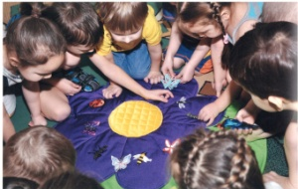
(фото 18)
Практическое применение.
Данное дидактическое пособие можно использовать как на занятиях непосредственно образовательной деятельности по различным направлениям: окружающий мир, обучение грамоте, математика, так и во время развлечений.
Система обучающих занятий и игр для данного пособия представлены в приложениях к проекту (Приложения №1)

Выводы
В ходе реализации данного проекта были достигнуты поставленные цели и задачи. Воспитанники, принявшие участие в проекте:
- расширили свои знанияоб изменениях, происходящих во всех временах года;
- познакомились с растениями, растущими на территории детского сада и их функциями;
- приобрели навыки бережногоотношения к растениям, животным, птицам, насекомым;
- научились ухаживать за комнатными и уличными растениями;
- получили информацию и имеют начальные представления о природе родного города;
- у детей сформированы начальные навыки: наблюдать, сравнивать, находить признаки сходства, делать выводы;
- пополнили словарный запас;
- стали участниками различных конкурсов и выставок со своими творческими работами, созданными в рамках проекта.
Родители.
Для анализа результатов продуктивной деятельности в ходе реализации проекта с родителями было проведено анкетирование.
- Что на ваш взгляд, включает в себя понятие « экологическое воспитание?»
- Какими качествами должен обладать экологически грамотный человек?»
- Вы любите отдыхать с семьёй на природе? Как часто?
- Прививаете ли вы своему ребёнку навыки экологического воспитания?
- Есть ли у вас домашние животные?
- Есть ли цветы в комнате вашего ребёнка?
- Какие ещё вопросы по данной теме вас интересуют?

Результаты опроса показали, что родители пополнили свой запас экологических знаний, научились правильно направлять действия ребенка при изучении нового материала и проведения исследований и опытов в домашних условиях.
По мнению родителей, проектная форма работы способствовала их более тесному взаимодействию и сотрудничеству с собственными детьми.
Педагоги и специалисты ДОУ.
Участие в мероприятиях, предусмотренных данным проектом, педагогов и специалистов дошкольного образовательного учреждения способствовало расширению их кругозора и повышению уровня экологической культуры. Данный вид работы способствовал повышению мастерства педагогов в организации активных форм работы, предусмотренных современными ФГОС: сотрудничество с семьей и организация проектной деятельности.
Так же в ходе реализации данного проекта совместными усилиями участников были проведены работы по облагораживанию территории детского сада.
Продукты проектной деятельности
Само дидактическое пособие «Загадки Матушки природы» как и некоторые продукты деятельности участников, полученные на протяжении длительности всего проекта, были представлены на различных муниципальных, региональных и всероссийских конкурсах и выставках и стали победителями и призёрами. (Приложение 3)

Источники используемой литературы
- Кириллова В. В., Петкова О. А. Социально-экологический проект как инструмент реализации экологического просвещения и воспитания студентов СПО // Молодой ученый. — 2015. — №3. — С. 342-347.
- Шинкарева Л.В. Формирование социально-экологических представлений у детей старшего школного возраста: актуальность и необходимость //Вестник Тамбовского университета. Серия: Гуманитарные науки. – 2001. - №4 (Том 23). – С.24.
- Харланчук О.В.Экологический практико-ориентированный проект «Юные защитники природы» [Электронный ресурс] - http://nsportal.ru/detskiy-sad/okruzhayushchiy-mir/2013/11/21/ekologicheskiy-praktiko-orientirovannyy-proekt-yunye
- Программа дошкольного образования «От рождения до школы», авторов Н. Е. Веракса, Т. С. Комаровой, М. А. Васильевой/Мозаика-Синтез, 2012
- Алешина Н.В. Ознакомление дошкольников с окружающим и социальной действительностью. - М., ЦГЛ, 2005. - 128 с.
- Дыбина О.В. Занятия по ознакомлению с окружающим миром. - М.: ТЦ Сфера, 2009.
- Морозова И.А., Пушкарева М.А. Ознакомление с окружающим миром (Конспект занятий) - 2-е изд., испр. и доп. — М.: Мозаика-Синтез, 2007. - 160 с.
- Соломенникова О.А. Занятия по формированию элементарных экологических представлений. – М.: Мозаика-Синтез, 2007. – 47 с.
- Соломенникова О.А. Ознакомление с природой в детском саду. - М.: Мозаика-Синтез, 2014.
- Фесюкова Л.Б., Григорьева О.О. Времена года (комплексные задания). – М.: ТЦ Сфера, 2008. - 208с.

Приложения

Приложение 1
Дидактические игры
Игра «Деревья для бельчат, зайчат»
Цель: познакомить со строением дерева (ствол толстый, ветки тонкие). Предложить детям «угостить грибами» тех игрушечных зверей, которые употребляют их в пищу. Повторять пространственные ориентировки «далеко», «близко». Повторять количественные представления «один, много, больше, меньше, по одному, ни одного, поровну».
Игра «Шестиногие малыши» (фото18)
Цель: расширять и уточнять знания детей о насекомых, об их характерных признаках.
- Что произошло с насекомыми?
Видеть признаки сходства и различия и выражать их в речи
- Когда они изучали? Почему? Изменился ли состав птиц на участке, в лесу?
- Куда исчезли скворцы, ласточки?
- Почему они улетели в теплые края?
Осень - это такое время года, когда в природе все меняется: день становится короче, солнце греет слабее, часто идут дожди, небо хмурое.
Насекомые прячутся в опавших листьях, почве, коре деревьев, чтобы не погибнуть от холода.
(Стук в дверь.Воспитатель открывает)
В гости прилетела Каркуша и рассказывает детям интересную историю, которую ей довелось услышать.
«Собрались насекомые на лесной полянке, стали рассказывать друг другу, кто как зиму проводит.
Бабочка сказала: «Я буду зимовать под крышей старого сарая, там есть теплая щель».
«А я», - сказал муравей, - ...»
«А мы...», -зажужжали пчелы, жуки.
«А я», - зашуршала гусеница, - ...
- Что сказали насекомые?
- Где они будут зимовать? (ответы детей)
Рассматривание игрушки «Пестрый дятел»
Расширить и уточнить круг конкретных представлений детей о дятле, питании, движении и образе жизни.
Развивать у детей слуховое внимание, воспитывать выдержку.
Ход игры
Воспитатель показывает детям игрушку - дятел. - Что это за птица?
Дятел - лесная птица, живет на деревьях. Большую часть жизни он проводит на деревьях. На землю дятел редко спускается.
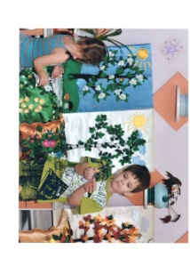
Летом и в начале осени, лазая по дереву, дятел своим острым и крепким долотообразным клювом стучит по стволу и, отыскав там ходы насекомых, долбит кору и вытаскивает из-под неё своим длинным гибким и липким с острым кончиком языком спрятавшихся там насекомых и их личинок.
Зимой дятел срывает с хвойных деревьев шишки и уносит и их в свою кузницу.
Дятел - очень полезная птица. Кроме него нет птиц, которые могли бы уничтожить столько насекомых.
Он долбит только пораженные насекомыми деревья. За это его называют санитаром леса.
Игра «Что за птица?»
Цель:
- формировать обобщенное представление о зимующих перелетных птицах;
- учить различать их по существенному признаку;
- углублять представление о причинах отлета птиц (исчезновение основного корма, замерзание водоёма, земли);
- классифицировать птиц на зимующих (ворона, дятел, сорока, синица) и перелётных (ласточка, скворец, стриж);
- обогащать словарь путем введения слов: корм, перелётные, зимующие;
- воспитывать любовь к птицам, желание помогать им в зимних условиях;
- учить детей описывать птиц по характерным признакам и по описанию узнавать их.
Вопросы:
- Какие из птиц вам знакомы?
- Каких птиц вам приходилось наблюдать на участке или в лесу зимой? (воробьи, галки, вороны, синицы, голуби, сороки, дятлы)
- Как называются птицы, которые остаются у нас на зиму? (Зимующие, оседлые)
- Каких птиц не видно в последнее время? (ласточки, грачи, стрежи)
- Куда исчезли эти птицы? (Улетели в теплые края)
- Как называются птицы, которые улетают от нас на зиму? (Перелётные)
- Почему они улетают? (спрятались насекомые, убрали урожай в садах и на полях)
Позднее всех улетают утки и гуси. Они живут у нас, пока не замёрзнут водоёмы.
Тяжело птицам зимой и мы должны помочь пережить зиму своим пернатым друзьям.
Игра «Узнай по описанию»
(«Заяц», «Волк», «Лиса»)
Цель: воспитание умения описывать игрушку по представлению;
Развитие внимания, связной речи, сообразительности.
- Кто это? (Заяц)
- Какого он цвета? (серый, летом зайцы серые)
- Сколько у него ушей?
- Сколько лап?
- Есть ли у зайца хвост?
- Зимой заяц меняет серую шубу на белую.Как вы думаете зачем?
- Представьте, что вы зайцы, и вы только что встретили колобка.Какое у вас настроение?
- Почему оно у зайца хорошее?
- Попрыгайте, как веселые зайцы.
- В какой еще сказке идет речь о зайце?
(«Заячья избушка», «Теремок», «Заяц - хвоста», «Лиса и кувшин», «Петух да собака»)
- Дети, вспомним сказку «Колобок».Кого встретил колобок после зайца? (волка)
- Как вы думаете, далеко ли колобок встретил волка от того места, где он встречался с зайцем? (Далеко.Ведь если бы волк оказался близко, он бы зайца съел).
- Какого цвета волк? (серый)
- Чем он отличается? Сколько у волка лап, ушей? Есть ли у волка хвост?
- На кого из домашних животных похож волк?
- В каких сказках рассказывается про волка? («Красная шапочка», «Волк и семеро козлят»)
- Кого повстречал колобок после волка? (медведя)
- Какого цвета? Какой он? Как он ходит?
- В какое время года произошла эта история летом или зимой?
- Куда положила бабушка колобок, чтобы он остыл?
- Открывают ли окна настежь зимой?
- Кого встретил колобок на своем пути?
- Мог ли он зимой встретиться с медведем? Почему не мог?
- Где находилась дорожка, по которой покатился колобок, когда ушел от бабушки с дедушкой: в городе, в лесу или в деревне?
- Почему вы думаете, что в лесу?
Вывод:история случилась летом в лесу, и все с кем встречался колобок - жители леса или лесные жители.

Приложение 2
Пословицы, загадки, викторины
Загадки
И петь не поет,  И летать не летает...  За что же тогда  Его птицей считают?  (Страус)  Кто на елке, на суку  Счет ведет: "ку-ку, ку-ку?"  (Кукушка)  Черный, проворный,  Кричит "крак" -  Червякам враг.  (Грач) | Всех перелетных птиц черней,  Чистит пашню от червей.  (Грач)  Кто так заливисто поет  О том, что солнышко встает?  (Петушок)
Загадки длячудо - дерева
На носу сидит ворона.
А на дереве ерши,
Строят гнёзда из лапши,
Сел баран на пароход,
И поехал в огород.
В огороде-то на грядке,
Вырастают шоколадки.

Пословицы и поговорки о лесе:
Лес богатство и краса, береги свои леса.
Враг природы тот, кто леса не бережет.
Много леса не губи, много леса береги, нет леса – посади.
Вырос лес, так выросло и топорище.
Лес по дереву не плачет.
Соколу лес не в диво.
Лес не без шакала.
Лесная сторона не одного волка и мужика досыта кормит.
Такой лес, что в небо дыра.
Дальше в лес — больше дров.
Лес лесом, а бес бесом.
Возле леса жить — голоду не видать.
В лесу леса не нашел.
Какой лес без чудес.
Заблудиться в трех соснах.
Волков бояться, в лес не ходить.
Дальше в лес, больше дров.
Лес рубят — щепки летят.

Викторины
Сколько лап у паука? (Восемь.)
Летает, порхает, забот не знает. (Бабочка.)
Самое трудолюбивое насекомое. (Муравей.)
Она делает самую сладкую работу. (Пчела.)
У нее так много ножек, что не сшить на них сапожек. (Сороконожка.)
Она по полю шла, шла и денежку нашла.(Муха-Цокотуха.)
Кого подковал левша? (Блоху.)
Меня просят, меня ждут,
А пойду, все прятаться начнут.(Дождь.)
Кто без нот и без свирели
Лучшие выводит трели?(Соловей.)
Она и в озере, она и в лужице.
Она снежинкой над нами кружится.(Вода.)
Угадайте, что за мост
В небе из цветных полос?(Радуга.)
Он белесый и сырой
Опустился над землей.
Словно облако упало.
И домов не видно стало.(Туман).

Приложение 3
Участие в мероприятиях экологической направленности
- Панно «Наш край».Диплом 2 степени.
- Коллективная аппликации «Грачи прилетели», «Весенняя капель».Диплом 1 степени.
- Декоративно - прикладное творчество.Диплом 3 степени.
- Региональный конкурс творческих работ «Голоса книг югорских авторов».
- Диплом за артистизм Меньшиков Кирилл, «Как бы деревья шумели зеленой листвой» М.К. Вагатовой.
- Диплом 2 степени,Сулаева Юля,«Наряд северянки» М.К. Вагатовой.
- Диплом 3 степени, Новоселов Никита, «На плечах Земли - Матери».
- Сертификат участника, Ашкрумова Виктория,«Притих об оленях».
- Фотовыставка:«Остров детства».Сертификат участнику всероссийского конкурса для педагогов.
- Конкурс кормушек.Приз детских симпатий.

Всероссийский уровень мероприятий
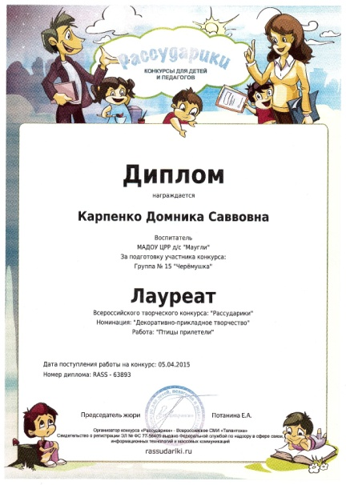 | 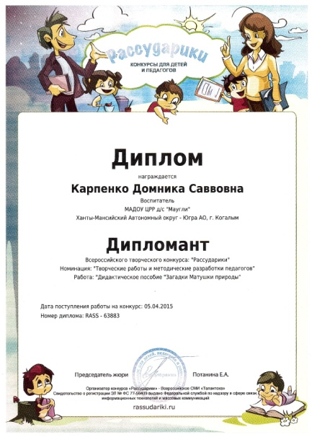 | 
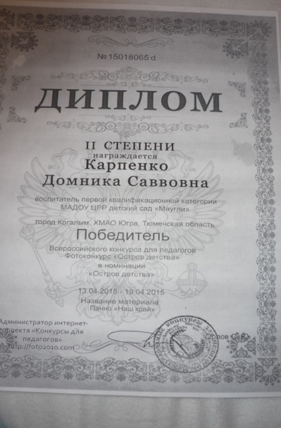 | 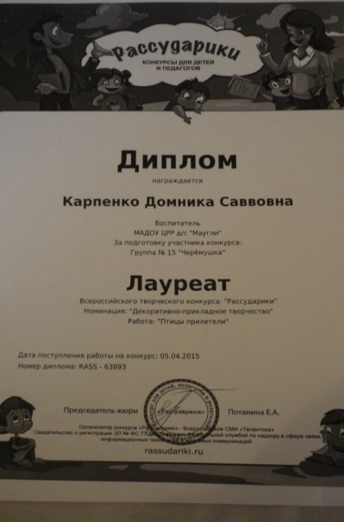 | 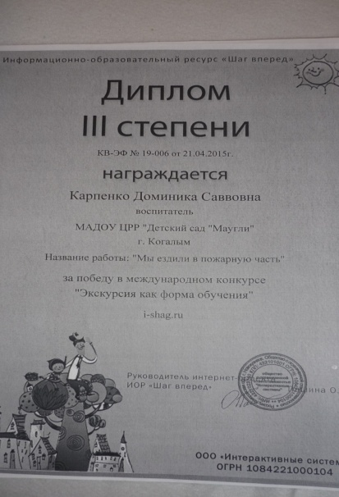
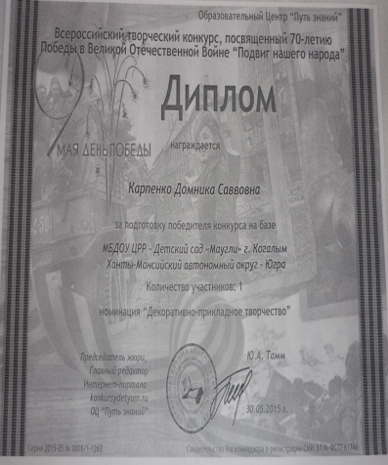 | 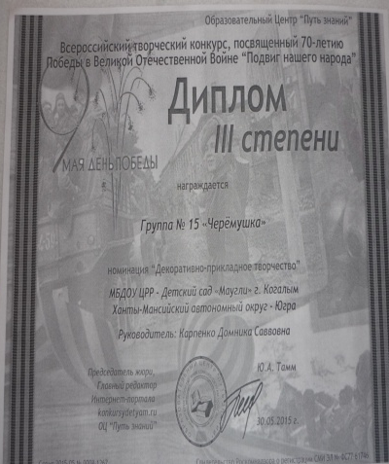

Региональный уровень
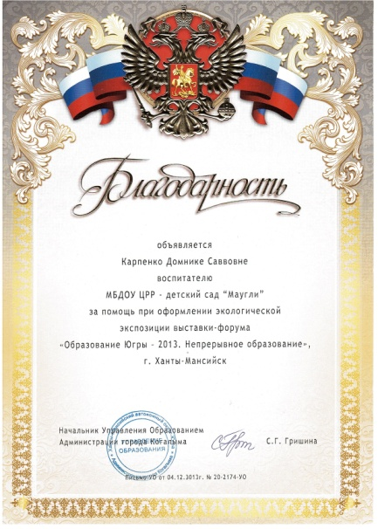 | 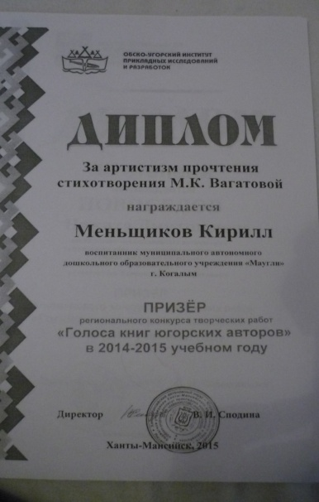 | 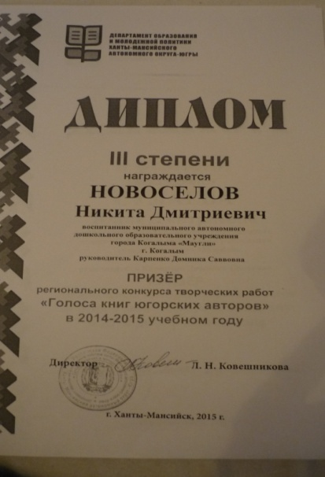
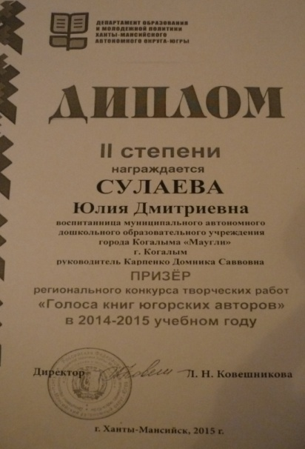 | 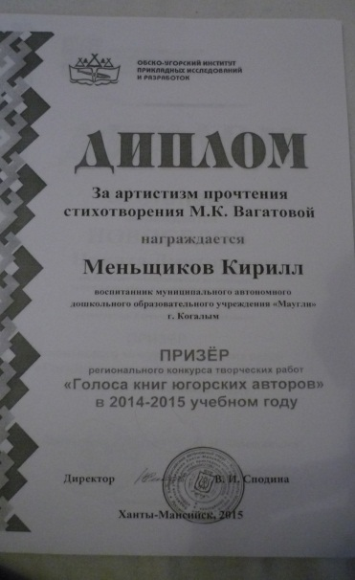

Муниципальный уровень
